Trường:...................  Tổ:............................ | Họ và tên giáo viên: ……………………  Ngày soạn ……………………
CHUYÊN ĐỀ 1: TRƯỜNG HẤP DẪN
BÀI 1: TRƯỜNG HẤP DẪN

I. MỤC TIÊU
1. Kiến thức
- Phát biểu được định luật vạn vật hấp dẫn và viết được công thức và biểu diễn được lực hấp dẫn tác dụng lên vật.
- Nêu được trường hấp dẫn là gì và lấy được các ví dụ cụ thể.
- Giải thích được sự tồn tại của trường hấp dẫn trong các ví dụ cụ thể.
- Nêu được lực hấp dẫn của Trái đất là gì và lấy được các ví dụ về lực hấp dẫn của Trái đất.
- Nêu được định nghĩa cường độ trường hấp dẫn.
- Từ định luật hấp dẫn và định nghĩa cường độ trường hấp dẫn, rút ra được phương trình g = GM/r² cho trường hợp đơn giản.
- Vận dụng được phương trình g = GM/r² để đánh giá một số hiện tượng đơn giản về trường hấp dẫn.
– Nêu được tại mỗi vị trí ở gần bề mặt của Trái Đất, trong một phạm vi độ cao không lớn lắm, g là hằng số.
- Viết được biểu thức cường độ trường hấp dẫn (gia tốc trọng trường) và đưa ra nhận xét trong một số trường hợp đặc biệt.
- Viết được biểu thức công của trọng lực, thế năng hấp dẫn và thế hấp dẫn.
- Hiểu được chuyển động của vệ tinh địa tĩnh.
- Thảo luận ( qua hình ảnh, tài liệu đa phương tiện) để nêu được định nghĩa thế hấp dẫn tại một điểm trong trường hấp dẫn.
- Vận dụng được phương trình trong trường hợp đơn giản.
- Giải thích được sơ lược chuyển động của vệ tinh địa tĩnh, rút ra được công thức tính vận tốc vũ trụ cấp I.
2. Năng lực
a. Năng lực chung
- Năng lực tự học và nghiên cứu tài liệu.
- Năng lực trình bày và trao đổi thông tin.
- Năng lực nêu và giải quyết vấn đề.
- Năng lực hoạt động nhóm.
b. Năng lực đặc thù môn học
- Nhận biết được trường hấp dẫn, viết được công thức tính và biểu diễn được lực hấp dẫn giữa hai chất điểm bất kì.
- Vận dụng được công thức tính lực hấp dẫn để làm các bài tập liên quan.
- Sử dựng các kiến thức liên quan đến trường hấp hấp dẫn để giải thích các hiện tượng liên quan trong thực tế.
- Xây dựng được công thức tính cường độ trường hấp dẫn (gia tốc rơi tự do g) và giải thích được sự phụ thuộc của g vào độ cao.
- Chứng tỏ được, tại mỗi vị trí ở gần bề mặt của Trái Đất cường độ trường hấp dẫn của Trái Đất là hằng số.
-Vận dụng được công thức tính công của trọng lực, thế năng hấp dẫn và thế hấp dẫn để làm các bài tập liên quan.
3. Phẩm chất
- Có thái độ hứng thú trong học tập môn Vật lý.
- Có sự yêu thích tìm hiểu và liên hệ các hiện tượng thực tế liên quan.
- Có tác phong làm việc của nhà khoa học.
- Có thái độ khách quan trung thực, nghiêm túc học tập.
II. THIẾT BỊ DẠY HỌC VÀ HỌC LIỆU
1. Giáo viên
- Bài giảng Powerpoint kèm các hình ảnh và video liên quan đến nội dung bài học
- Phiếu học tập: Trường hấp dẫn
PHIẾU HỌC TẬP SỐ 1
- Để ném được quả còn trên tay qua vòng trong trên cây thì người ném phải ném ngang hay ném xiên quả còn?
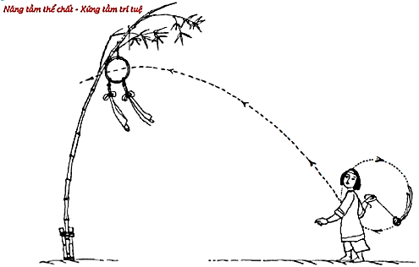
- Kể tên các lực tác dụng lên quả còn lúc này?
- Công thức tính trọng lượng của quả còn?
- Nêu một vài ví dụ chứng tỏ sự tồn tại lực hấp dẫn của trái đất.

PHIẾU HỌC TẬP SỐ 2
Câu 1: Khi thả viên đá rơi, tại sao viên đá luôn rơi về phía mặt đất? Nêu đặc điểm lực kéo viên đá về phía mặt đất?
Câu 2: Lực hấp dẫn là gì? Sự ra đời định luật vạn vật hấp dẫn?
Câu 3: Biểu thức tính lực hấp dẫn và nói rõ các đại lượng có trong biểu thức đó? Điều kiện để áp dụng được biểu thức? Nêu cách biểu diễn lực hấp dẫn giữa hai chất điểm.
Câu 4: Biểu diễn lực hấp dẫn giữa Trái đất và quả bóng trong các trường hợp quả bóng ở các vị trí khác nhau như hình 1.5? Nêu nhận xét về độ lớn, phương, chiều của lực tại đó?
Câu 5: Biểu diễn lực hấp dẫn giữa quả táo đang rơi xuống mặt đất và Trái đất. Tại sao không thấy Trái đất đang rơi về phía quả táo?
Nêu cách xác định lực hấp dẫn quả táo khi đã biết khối lượng của chúng mà không dùng công thức tính lực hấp dẫn đã học ở trên?

Câu 6: Tính lực hấp dẫn giữa hai quả cầu giống nhau, khối lượng mỗi quả cầu là 3kg, bán kính 10cm, tâm của hai quả cầu đặt cách nhau 80cm.
So sánh lực hấp dẫn giữa hai quả cầu với trọng lực của chúng? Tại sao hai lực này lại có độ lớn khác nhau.

PHIẾU HỌC TẬP SỐ 3
Câu 1: Trường hấp dẫn là gì?
Câu 2: Dựa vào các hiện tượng dưới đây, chứng tỏ các vật có khối lượng đều gây ra xung quanh nó một trường hấp dẫn?
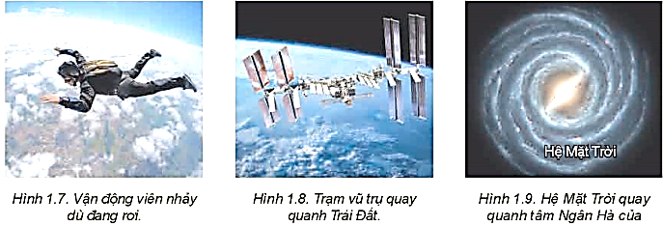Câu 3: Nêu và giải thích về hiện tượng triều cường và triều thấp. Hiện tượng đó ảnh hưởng đến đời sống con người như thế nào?
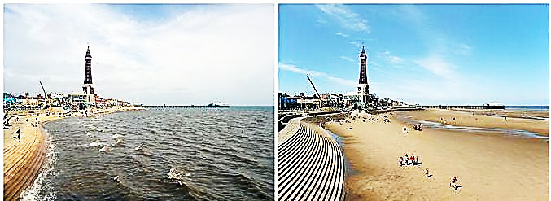
Câu 4: Sao đôi rất quan trọng trong vật lí thiên văn, quan sát quỹ đạo sao đôi giúp ta xác định khối lượng của chúng. Nêu cách phân loại sao đôi? | 

PHIẾU HỌC TẬP SỐ 4
Câu 1: Chứng tỏ rằng, một vật khối lượng m rơi tự do từ độ cao h so với trái đất thì gia tốc rơi tự do là:
$$g=\frac{GM_{TD}}{{\left(h+R\right)}^{2}} (*)$$
- Từ biểu thức (*) hãy chứng tỏ rằng, tại mỗi vị trí gần bề mặt Trái đất tại một phạm vi không lớn thì g là hằng số. Tính giá trị của g khi đó.
Câu 2: Đọc thí nghiệm tưởng tượng của Niu-tơn trong SGK và hoàn thành bài tập sau: Giả sử quả núi trong tưởng tượng của Niu-tơn có độ cao 300m, bán kính và khối lượng Trái đất lần lượt là 6400km và 6.10²⁴kg. Hãy xác định:
a. Gia tốc do lực hấp của trái đất gây ra cho viên đạn bắn ra.
b. So sánh lực hấp dẫn của trái đất tác dụng lên viên đạn và lực hướng tâm của nó khi viên đạn chuyển động tròn.
Câu 3: Tính gia tốc rơi tự do của các vật rơi ở các độ cao khác nhau như ở bảng sau:
Vị trí rơi | Độ cao so với mặt nước biển (km) | Gia tốc rơi tự do (m/s²)
Đỉnh Fansipan | 3,1
Đỉnh Everest | 8,8

+ Phiếu học tập: Thế hấp dẫn và thế năng hấp dẫn
PHIẾU HỌC TẬP SỐ 4
- Vệ tinh địa tĩnh là gì?
- Công thức và ý nghĩa của tốc độ vũ trụ cấp I.
PHIẾU HỌC TẬP SỐ 3
- Nêu khái niệm và đặc điểm của thế hấp dẫn.
- Công thức tính thế năng hấp dẫn theo thế hấp dẫn.
PHIẾU HỌC TẬP SỐ 2
- Nêu khái niệm và đặc điểm của thế năng hấp dẫn
- So sánh thế năng hấp dẫn của quả táo đối với Trái Đất và thế năng hấp dẫn của Trái Đất đối với quả táo.
PHIẾU HỌC TẬP SỐ 1
- Nêu khái niệm và đặc điểm công của trọng lực
- Thế nào là lực thế?
2. Học sinh
- Ôn lại định luật 2,3 Niu-tơn. Công thức trọng lực.
- Ôn lại kiến thức về trường hấp dẫn.
- Trường hấp dẫn, lực hấp dẫn.
- Tìm hiểu một số vệ tinh của Việt Nam.
- SGK, vở ghi bài, giấy nháp.
III. TIẾN TRÌNH DẠY HỌC
Hoạt động 1: Mở đầu: Tạo tình huống học tập
a. Mục tiêu:
- Kích thích sự tò mò và nhận biết được tầm quan trọng của lực hấp dẫn giữa các vật.
b. Nội dung: HS tham gia trò chơi “Hộp quà may mắn ” và tiếp nhận vấn đề từ giáo viên
c. Sản phẩm: Nhận thức được vấn đề cần nghiên cứu của HS
d. Tổ chức thực hiện
Bước thực hiện | Nội dung các bước
Bước 1 | - GV yêu cầu HS tham gia trò chơi “Hộp quà may mắn”  - GV phổ biến luật chơi:  + Mỗi HS nhóm chọn cho mình 1 hộp quà may mắn, hoàn thành nhiệm vụ sẽ nhận được món quà tương ứng.  + Trả lời sai bạn khác sẽ có dành quyền trả lời, và nhận được phần quà.  + Thời gian suy nghĩ mỗi câu là 10s  Nội dung câu hỏi và đáp án trò chơi Hộp quà may mắn  Câu 1: “Trái Đất là trung tâm vũ trụ, Mặt trời và các hành tinh khác quay xung quanh Trái Đất” Quan điểm này đúng hay sai?  Trả lời: SAI. Trái Đất và các hành tinh quay xung quanh Mặt Trời  Câu 2: Trong giai thoại cây táo Newton. Tại sao quả táo khi rụng lại bị rơi xuống mặt đất?  Trả lời: Do chịu tác dụng của trọng lực (lực hút của Trái Đất)  Câu 3: Ai được mệnh danh là cha đẻ của nền cơ học Vật lí, nghiên cứu liên quan đến chuyển động của các hành tinh và Mặt Trăng, đặc biệt là nghiên cứu về Lực tác dụng giữ cho Mặt Trăng chuyển động xung quanh Trái Đất?  Trả lời: Isac newton  Câu 4: Nhà khoa học đã bị thiêu sống vì tuyên truyền thuyết nhật tâm (Mặt Trời là trung tâm của vũ trụ) là ai?  Trả lời: Giordano Bruno, người Ý (1548–1600), trái ngược với lời dạy của nhà thờ về vũ trụ lấy Trái đất làm trung tâm. Ông tin vào một vũ trụ vô tận. Khi được Tòa án Dị giáo yêu cầu khôi phục lại niềm tin của mình, Bruno từ chối. Ông bị tra tấn và thiêu sống vì niềm tin thẳng thắn của mình.  - Sau đó GV đưa tình huống mở đầu tạo hứng thú cho HS: cho học sinh xem video về chuyển động của các hành tinh trong hệ mặt trời và trả lời câu hỏi:  Nhận xét về quỹ đạo chuyển động của các hành tinh và dự đoán nguyên nhân để duy trì các chuyển động đó.  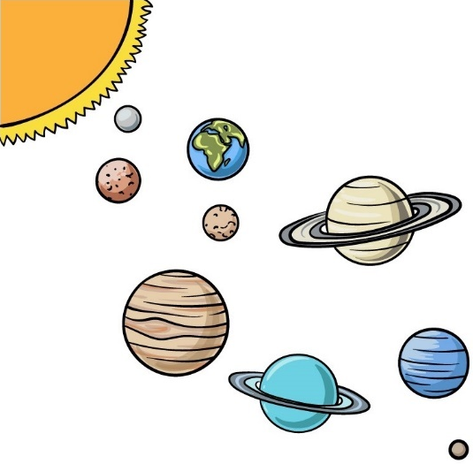
Bước 2 | - Học sinh xem video và định hướng nhiệm vụ học tập.  - GV hỗ trợ cho HS trong quá trình hoạt động
Bước 3 | Báo cáo kết quả và thảo luận  - Đại diện 1 nhóm nhận xét:  Quỹ đạo chuyển động của các hành tinh là quỹ đạo gần tròn. Nguyên nhân để duy trì các chuyển động này là do lực hút của Mặt trời.  - Học sinh các nhóm khác thảo luận, nhận xét, bổ sung và sửa lỗi về câu trả lời của nhóm đại diện.
Bước 4 | - Giáo viên tổng kết đánh giá kết quả thực hiện nhiệm vụ học tập của học sinh  - Giáo viên nêu vấn đề vào bài mới: Để tìm hiểu rõ loại lực này, ta sẽ qua bài học hôm nay:  Bài 1: TRƯỜNG HẤP DẪN

Hoạt động 2: Hình thành kiến thức
Hoạt động 2.1: Tìm hiểu lực hấp dẫn của trái đất
a. Mục tiêu:
- Nêu được lực hấp dẫn của trái đất là gì và lấy được các ví dụ về lực hấp dẫn của trái đất.
b. Nội dung: Học sinh thực hiện nhiệm vụ hoàn thành yêu cầu dựa trên gợi ý của giáo viên
c. Sản phẩm:
I. Lực hấp dẫn của trái đất  - Trọng lực tác dụng lên vật chính là lực hấp dẫn giữa Trái đất và vật, có điểm đặt tại trọng tâm của vật.  - Trọng lượng của vật có độ lớn là lực hút của trái đất tác dụng lên vật.  - Mọi vật khi rơi trên bề mặt trái đất chỉ chịu tác dụng của trọng lực thì sẽ rơi tự do. | 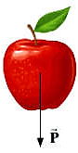
d. Tổ chức thực hiện
Bước thực hiện | Nội dung các bước
Bước 1 | - Giáo viên chuyển giao nhiệm vụ: Cho học sinh xem video về trò chơi ném còn và hoàn thành phiếu học tập số 1.
Bước 2 | - Học sinh thực hiện nhiệm vụ theo nhóm đôi hoàn thành nội dung phiếu học tập số 1.  - GV hỗ trợ cho HS trong của trình hoạt động
Bước 3 | Báo cáo kết quả và thảo luận  - Đại diện mỗi nhóm trình bày một câu hỏi.  Đáp án phiếu học tập 1:  - Để ném quả còn qua được vòng tròn thì người ném phải ném xiên quả còn.  - Trong quá trình quả còn rơi, nếu bỏ qua lực cản không khí thì quả còn chỉ chịu tác dụng của trọng lực.  - P = m.g  - Ví dụ: các vệ tinh nhân tạo bay tròn quanh trái đất vì chịu lực hấp dẫn của trái đất.  - Học sinh các nhóm khác thảo luận, nhận xét, bổ sung và sửa lỗi về câu trả lời của nhóm đại diện.
Bước 4 | - Giáo viên tổng kết đánh giá kết quả thực hiện nhiệm vụ học tập của học sinh

Hoạt động 2.2: Tìm hiều về Lực hấp dẫn
a. Mục tiêu:
- Biết được lực hấp dẫn là gì?
- Nêu được công thức tính lực hấp dẫn và biểu diễn được lực hấp dẫn giữa hai chất điểm bất kì.
b. Nội dung: Học sinh thực hiện nhiệm vụ theo nhóm dựa trên kỹ thuật khăn trãi bàn hoàn thành yêu cầu dựa trên gợi ý của giáo viên
c. Sản phẩm:
II. Lực hấp dẫn
- Định nghĩa lực hấp dẫn: Mọi vật trong vũ trụ đều hút nhau bởi một lực, lực đó gọi là lực hấp dẫn.
- Lực hấp dẫn giữa hai chất điểm bất kì tỉ lệ thuận với tích hai khối lượng và tỉ lệ nghịch với bình phương khoảng cách giữa chúng.
- Công thức tính lực hấp dẫn giữa hai chất điểm có khối lượng m₁, m₂ đặt cách nhau một khoảng r:
$$F_{hd}=G\frac{m_{1}m_{2}}{r^{2}}$$
Trong đó:  + F_{hd:} lực hấp dẫn giữa hai chất điểm (N)  + G = 6,68.10⁻¹¹Nm²/kg² là hằng số hấp dẫn  + m₁, m₂ lần lượt là khối lượng của các vật (kg)  + r: Khoảng cách giữa hai chất điểm (m) | 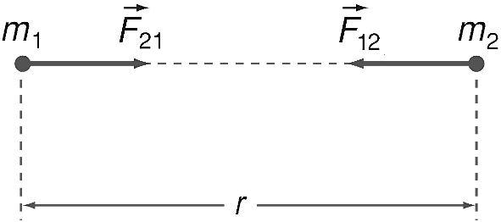
d. Tổ chức thực hiện
+
+
+
-
Bước thực hiện | Nội dung các bước
Bước 1 | - Giáo viên chuyển giao nhiệm vụ: Giáo viên cho học sinh xem video ném viên bi. Sau đó yêu cầu HS trả lời câu hỏi:  + Tại sao viên bi lại rơi về phía mặt đất?  + Nêu đặc điểm của lực hút viên bi về phía mặt đất?  Sau khi học sinh trả lời. Gv yêu cầu tìm hiểu SGK để hoàn thành phiếu học tập số 2 theo nhóm theo kỹ thuật khăn trải bàn mà GV hướng dẫn.
Bước 2 | - Học sinh thực hiện nhiệm vụ theo nhóm dựa trên kỹ thuật khăn trãi bàn hoàn thành nội dung trong phiếu học tập số 2.  - GV hỗ trợ cho HS trong của trình hoạt động
Bước 3 | Báo cáo kết quả và thảo luận  - Đại diện mỗi nhóm trình bày một câu hỏi.  Đáp án phiếu học tập 2  Câu 1: Viên đá luôn rơi về phía mặt đất là do có lực hấp dẫn của Trái Đất tác dụng lên vật.  + Do viên đá chỉ chịu tác dụng một lực khi rơi có vận tốc ban đầu bằng 0 nên hướng của lực trùng với hướng của gia tốc và trùng với hướng của vật tốc khi rơi tự do.  + Lực này hướng vào tâm Trái Đất, có phương thẳng đứng, có độ lớn bằng trọng lực tác dụng lên viên đá.  Câu 2:  - Lực hấp dẫn: Mọi vật trong vũ trụ đều hút nhau bởi một lực, lực đó gọi là lực hấp dẫn.  - Định luật vạn vật hấp dẫn được ra đời khi nhà bác học Newton đang ngồi trong vườn và bị một quả táo rơi trúng đầu nghĩ ra. Từ đó, ông rút ra được là mọi vật trong vũ trụ này đều hút nhau với một lực và nó được gọi là lực hấp dẫn  Câu 3:  - Lực hấp dẫn giữa hai chất điểm bất kì tỉ lệ thuận với tích hai khối lượng và tỉ lệ nghịch với bình phương khoảng cách giữa chúng.  - Công thức tính lực hấp dẫn giữa hai chất điểm có khối lượng m₁, m₂ đặt cách nhau một khoảng r:  $$F_{hd}=G\frac{m_{1}m_{2}}{r^{2}}$$  Trong đó: F_{hd:} lực hấp dẫn giữa hai chất điểm (N)  G = 6,68.10⁻¹¹Nm²/kg² là hằng số hấp dẫn  m₁, m₂ lần lượt là khối lượng của các vật (kg)  r: Khoảng cách giữa hai chất điểm (m)  - Điều kiện để áp dụng công thức trên là các vật có dạng hình cầu đồng chất và được xem là các chất điểm.  Câu 4: Lực tác dụng lên quả bóng tại các vị trí khác nhau có cùng độ lớn, phương trùng với bán kính Trái đất tại vị trí quả bóng, chiều hướng vào tâm Trái đất.  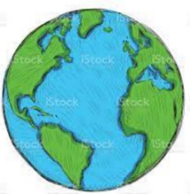  Câu 5:  + Lực hấp dẫn tác dụng lên quả tảo đang rơi chính là trọng lực của Trái Đất tác dụng lên quả táo.  + Do Trái Đất có khối lượng lớn, nên gia tốc do lực hấp dẫn của quả táo tác dụng lên Trái Đất vô cùng nhỏ, ta không cảm thấy Trái đất chuyển động.  + Biểu thức lực hấp dẫn giữa Trái Đất và quả táo bằng lực hấp dẫn giữa quả táo và Trái Đất bằng chính trọng lực của quả táo:  P = mg  Trong đó: + m là khối lượng của quả táo, đơn vị là kg;  + g là gia tốc rơi tự do có độ lớn 9,8 m/s².  Câu 6: Lực hấp dẫn giữa hai quả cầu là:  $$F_{hd}=G\frac{m_{1}m_{2}}{r^{2}}=6,68.10^{-11}\frac{3.3}{0,8^{2}}=9,4.10^{-10}(N)$$  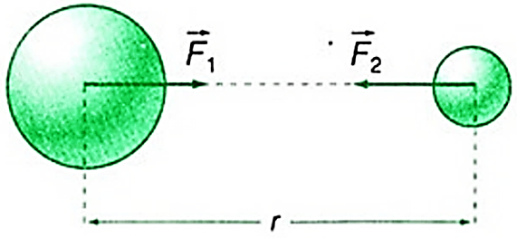  - Trọng lực tác dụng lên mỗi vật:  $$P=mg=3.9,8=29,4N$$  - Lực hấp dẫn giữa hai quả cầu khác trọng lực của hai quả cầu là do lực hấp dẫn giữa chúng là tương tác giữa 2 quả cầu phụ thuộc vào khoảng cách và khối lượng giữa chúng, còn trọng lực của chúng là phụ thuộc vào khối lượng Trái Đất nên độ lớn lực khác nhau.  - Học sinh các nhóm khác thảo luận, nhận xét, bổ sung và sửa lỗi về câu trả lời của nhóm đại diện.
Bước 4 | - Giáo viên tổng kết đánh giá kết quả thực hiện nhiệm vụ học tập của học sinh

Hoạt động 2.3: Tìm hiểu trường hấp dẫn
a. Mục tiêu:
- Nêu được trường hấp dẫn là gì và lấy được các ví dụ cụ thể.
- Giải thích được sự tồn tại của trường hấp dẫn trong các ví dụ cụ thể.
b. Nội dung: Học sinh thực hiện nhiệm vụ theo nhóm hoàn thành yêu cầu dựa trên gợi ý của giáo viên
c. Sản phẩm:
III. Trường hấp dẫn
- Trường hấp dẫn là trường lực do những vật có khối lượng gây ra xung quanh nó và trường hấp dẫn tác dụng lực hấp dẫn lên vật có khối lượng đặt trong nó.
d. Tổ chức thực hiện
Bước thực hiện | Nội dung các bước
Bước 1 | - Giáo viên chuyển giao nhiệm vụ: cho học sinh xem video về các hình vẽ có trong SGK: Hình 7,8,9. Video về hiện tượng thủy triều yêu cầu học sinh hoàn thành Phiếu học tập số 3 theo nhóm.
Bước 2 | - Học sinh thực hiện nhiệm vụ theo nhóm hoàn thành nội dung phiếu học tập số 3.  - GV hỗ trợ cho HS trong của trình hoạt động
Bước 3 | Báo cáo kết quả và thảo luận  - Đại diện mỗi nhóm trình bày một câu hỏi.  Đáp án phiếu học tập 3:  Câu 1: Trường hấp dẫn là trường lực do những vật có khối lượng gây ra xung quanh nó.  Câu 2: Hình 1.7 SGK. Người luôn rơi xuống Trái Đất chứng tỏ tồn lại lực hấp dẫn của Trái Đất tác dụng lên người.  Hình 1.8 SGK tương tự Hình 1.7 SGK là do lực hấp dẫn của Trái Đất tác dụng lên trạm làm chúng chuyển động quanh Trái Đất.  Hình 1.9 là do tâm ngân hà có khối lượng lớn, hút hệ Mặt Trời quay quanh nó.  Các hiện tượng trên chứng tỏ vật có khối lượng là Trái Đất, tâm Ngân Hà hút các vật có khối lượng khác quanh nó, tạo ra trường hấp dẫn, như điện trường quanh điện tích, từ trường quanh nam châm, quanh dây dẫn điện.  Câu 3: Nước bao quanh Trái Đất, do trường hấp dẫn của Trái Đất gây ra lực hấp dẫn giữ chúng. Phần nước ở về phía Mặt Trời chịu tác động của trường hấp dẫn do Mặt Trời gây ra, tác dụng lực hấp dẫn hút lớp nước ở phía đó về phía Mặt Trời nên tạo nên hiện tượng thủy triều lên, xuống khi Trái Đất tự quay quanh mình nó, hướng các vùng khác nhau về phía Mặt Trời.  + Khi Mặt trăng đi vào giữa khoảng không của Trái Đất và Mặt Trời, thì lớp nước trên Trái Đất khi đó chịu tác dụng của trường hấp dẫn cả của Mặt Trăng, tiếp tục làm lớp nước dâng cao hơn, gây nên triều cường.  + Khi Mặt Trăng là thượng huyền hoặc hạ huyền, Mặt Trời và Mặt Trăng cách nhau 90° khi nhìn từ Trái Đất và lực thủy triều mặt trời sẽ triệt tiêu một phần lực thủy triều mặt trăng. Tại những điểm này trong chu kỳ trăng, phạm vi của thủy triều ở mức tối thiểu; nó được gọi là triều kém hay triều thấp.  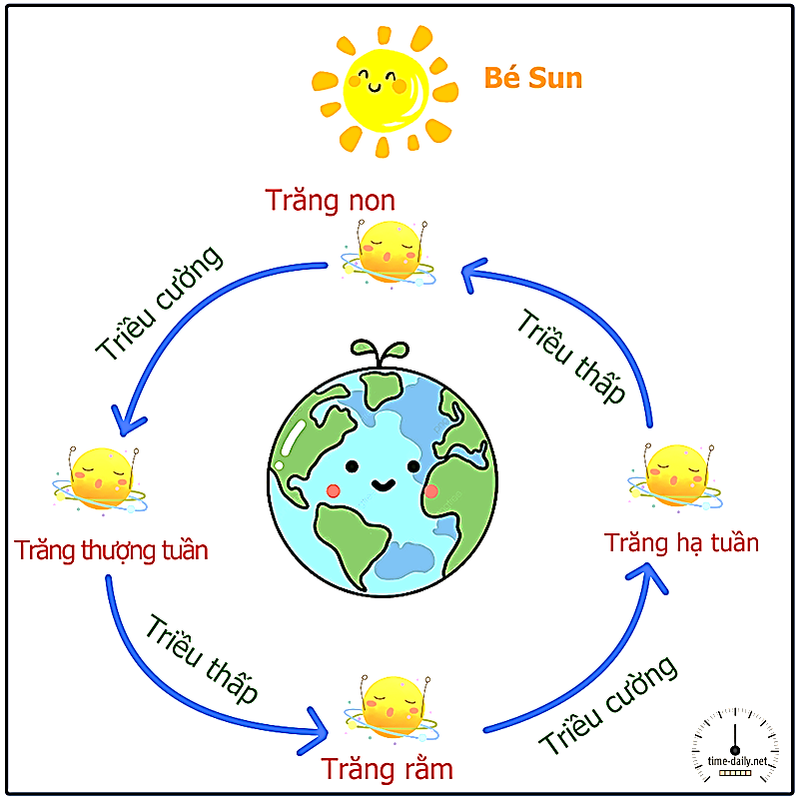  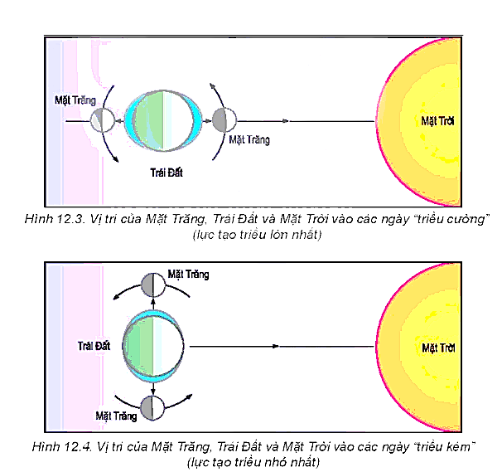  Tác động của thủy triều:  + Có hại: Triều cường lên cao gây ngập úng  - Thủy triều đỏ (được biết là hiện trượng "nước nở hoa"), làm cho sinh vật dưới nước chết hàng loạt  - Mỗi lần thủy triều lấn vào đất liền cuốn trôi khá nhiều đất  - Có những thủy triều lớn lấn vào đất liền cũng có thể gây mất an toàn cho cư dân ven biển  + Có lợi:  - Thuận tiện cho việc đánh, bắt cá  - Cung cấp nước, phát triển thủy điện, thủy lợi  - Phát triển giao thông vận tải  - Dẫn nước vào ruộng làm muối  Câu 4: Cách phân loại sao đôi.  Các sao đôi có thể được phân thành bốn kiểu dựa trên những tính chất có thể quan sát được của chúng gồm:  + sao đôi thị giác.  + sao đôi quang phổ.  + sao đôi che nhau.  + sao đôi dao động  Hoặc cũng có thể phân loại thành ba kiểu dựa trên khoảng cách giữa các sao, so với kích thước của chúng gồm:  + sao đôi tách rời.  + sao đôi bán tách rời.  + sao đôi tiếp xúc.  - Học sinh các nhóm khác thảo luận, nhận xét, bổ sung và sửa lỗi về câu trả lời của nhóm đại diện.
  Một sao đôi được tạo thành từ một hệ thống gồm hai ngôi sao chuyển động trên quỹ đạo của khối tâm hai ngôi sao. Việc quan sát quỹ đạo của sao đôi sẽ xác định được khối lượng của chúng. Khối lượng của nhiều ngôi sao đơn sẽ được xác định bằng cách ngoại suy từ những sao đôi.
Bước 4 | - Giáo viên tổng kết đánh giá kết quả thực hiện nhiệm vụ học tập của học sinh

Hoạt động 2.4: Tìm hiểu chuyển động của vật trong trường hấp dẫn Trái đất
a. Mục tiêu:
- Nêu được lực hấp dẫn của Trái đất là gì và lấy được các ví dụ về lực hấp dẫn của Trái đất.
- Xây dựng được công thức tính cường độ trường hấp dẫn (gia tốc rơi tự do g) và giải thích được sự phụ thuộc của g vào độ cao.
- Chứng tỏ được, tại mỗi vị trí ở gần bề mặt của Trái Đất, trong một phạm vi độ cao không lớn lắm, cường độ trường hấp dẫn của Trái Đất là hằng số.
b. Nội dung: Học sinh thực hiện nhiệm vụ hoàn thành yêu cầu dựa trên gợi ý của giáo viên
c. Sản phẩm:
IV. Chuyển động của vật trong trường hấp dẫn Trái đất
- Mọi vật khi rơi trên bề mặt trái đất ở phạm vi không quá rộng thì chịu gia tốc trọng trường như nhau:
Do h << R nên:
Như vậy, ở độ cao không lớn lắm, gần mặt đất (h cỡ hàng trăm mét) thì g gần như thay đổi không đáng kể.
d. Tổ chức thực hiện
Bước thực hiện | Nội dung các bước
Bước 1 | - Giáo viên chuyển giao nhiệm vụ: cho học sinh xem hình ảnh về thí nghiệm tưởng tượng của Niu-Tơn và yêu cầu học sinh hoàn thành các phiếu học tập số 4 theo cặp đôi.
Bước 2 | - Học sinh thực hiện nhiệm vụ theo nhóm 2 bạn hoàn thành nội dung phiếu học tập số 4.  - GV hỗ trợ cho HS trong của trình hoạt động
Bước 3 | Báo cáo kết quả và thảo luận  - Đại diện mỗi nhóm trình bày một câu hỏi.  Đáp án phiếu học tập 4:  Câu 1:  - Gọi g là gia tốc vật rơi tự do. Theo định luật II Niu-tơn ta có:  Lực này chính là lực hấp dẫn giữa vật và Trái đất.  Nên:  Khi  Như vậy với độ cao h cỡ 10⁵ m hay 100 km thì g mới giảm đi 0,3 m/s² . Như vậy, ở gần mặt đất khi h cỡ hàng trăm mét thì g gần như thay đổi không đáng kể.  Câu 2:  a.Gia tốc của viên đạn do lực hấp dẫn với Trái Đất gây ra là:  b. Lực hấp dẫn giữa Trái Đất tác dụng lên viên đạn  Lực hướng tâm của viên đạn:  Vậy: lực hấp dẫn của Trái Đất tác dụng lên viên đạn gần bằng với lực hướng tâm của nó khi viên đạn chuyển động tròn.  Câu 3:  - Học sinh các nhóm khác thảo luận, nhận xét, bổ sung và sửa lỗi về câu trả lời của nhóm đại diện.
  Vị trí vật rơi | Độ cao vật (km) | Gia tốc rơi tự do (m/s²)
  Đỉnh Fansipan | 3,1 | 9,8
  Đỉnh Everest | 8,8 | 9,78
Bước 4 | - Giáo viên tổng kết đánh giá kết quả thực hiện nhiệm vụ học tập của học sinh

Hoạt động 3: Luyện tập
a. Mục tiêu:
- HS hệ thống hóa kiến thức và vận dụng giải bài tập định tính liên quan đến trường hấp dẫn.
b. Nội dung: tham gia trò chơi và trả lời câu hỏi TNKQ.
c. Sản phẩm: Câu trả lời của các câu hỏi.
d. Tổ chức thực hiện:
Bước thực hiện | Nội dung các bước
Bước 1 | - Giáo viên hệ thống lại những kiến thức cần ghi nhớ, hoặc yêu cầu HS hệ thống thông qua sơ đồ tư duy.  - Giáo viên chuyển giao nhiệm vụ: Cho học sinh tham gia trò chơi: “Đoán hình ẩn giấu”.  + Câu hỏi gợi ý hình ẩn giấu: Đây là một sự kiện lịch sử có liên quan đến ứng dụng của hiện tượng vật lí?  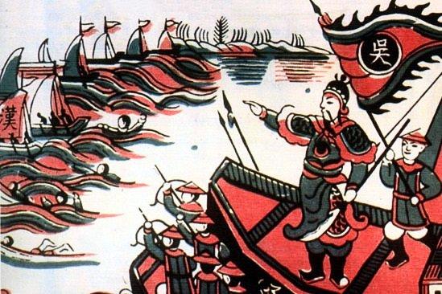  Chiến thắng quân Nam Hán trên sông Bạch Đằng của Ngô Quyền vào năm 938. (Nhờ hiện tượng thủy triều)  Nội dung câu hỏi trò chơi  Câu 1: Hiện tượng thủy triều xảy ra do nguyên nhân nào sau đây:  A. do chuyển động của các dòng chất lưu  B. do chuyển động quay của trái đất  C. do lực hấp dẫn của mặt trăng và mặt trời.  D. do hai nguyên nhân B và C  Câu 2: Đưa một vật lên cao, lực hấp dẫn của trái đất lên vật sẽ như thế nào:  A. tăng đều theo độ cao h  B. giảm đều theo độ cao h  C. giảm theo tỉ lệ bình phương với độ cao h  D. giảm và tỉ lệ nghịch với bình phương của tổng độ cao h và bán kính R của trái đất.  Câu 3: Lực hút giữa hai vật tăng lên gấp đôi khi:  A. một trong hai vật được thay thế bằng một vật có khối lượng gấp đôi.  B. 1 trong 2 vật được thay thế bằng một vật có khối lượng lơn hơn 2 trở lên  C. khoảng cách giữa hai vật giảm đi một nửa  D. khoảng cách giữa hai vật tăng lên gấp đôi  Câu 4. Biểu thức nào sau đây cho phép tính lực hấp dẫn giữa hai chất điểm có khối lượng m₁ và m₂ ở cách nhau một khoảng r?  A. B  C. D.  Câu 5. Điều nào sau đây là sai khi nói về trọng lực?  A. Trọng lực xác định bởi biểu thức P = mg.  B. Trọng lực tác dụng lên một vật thay đổi theo vị trí của vật trên trái đất.  C. Trọng lực tác dụng lên vật tỉ lệ nghịch với khối lượng của chúng.  D. Trọng lực là lực hút của trái đất tác dụng lên vật.  Câu 6: Hàng ngày ta không cảm nhận được lực hấp dẫn giữa ta với các vật xung quanh như bàn, ghế, tủ... vì  A. Không có lực hấp dẫn của các vật xung quanh tác dụng lên chúng ta  B. Các lực hấp dẫn do các vật xung quanh tác dụng lên chúng ta tự cân bằng lẫn nhau.  C. Lực hấp dẫn giữa ta với các vật xung quanh quá nhỏ.  D. Chúng ta không tác dụng lên các vật xung quanh lực hấp dẫn.  Câu 7. Biểu thức nào sau đây cho phép xác định khối lượng Trái Đất?  A. B. C. D.  Câu 8. Điều nào sau đây là đúng khi nói về lực hấp dẫn?  A. Mọi vật đều hút nhau, lực hút đó gọi là lực hấp dẫn.  B. Lực hấp dẫn liên quan đến khối lượng của các vật.  C. Lực hấp dẫn tuân theo định luật vạn vật hấp dẫn.  D. Các phát biểu A, B và C đều đúng.  Câu 9: Cho biết khối lượng của Trái Đất là M = 6.10²⁴kg; khối lượng của một hòn đá là m = 2,3kg; gia tốc rơi tự do g = 9,81m/s². Hòn đá hút Trái Đất một lực là  A. 58,860N B. 58,860.10²⁴N  C. 22,563.10²⁴N D. 22,563N
Bước 2 | - Học sinh thực hiện nhiệm vụ cá nhân  - GV hỗ trợ cho HS trong của trình hoạt động
Bước 3 | Báo cáo kết quả và thảo luận  - Đại diện các cá nhân trả lời một câu hỏi.  - Học sinh khác thảo luận, nhận xét, bổ sung và sửa lỗi về câu trả lời của bạn.
Bước 4 | - Giáo viên tổng kết đánh giá kết quả thực hiện nhiệm vụ học tập của học sinh và nhấn ô nhận quà để trao quà cho các bạn HS

Hoạt động 4: Vận dụng
a. Mục tiêu:
- Giúp học sinh tự vận dụng, tìm tòi mở rộng các kiến thức trong bài học và tương tác với cộng đồng. Tùy theo năng lực mà các em sẽ thực hiện ở các mức độ khác nhau.
b. Nội dung: Học sinh thực hiện nhiệm vụ ở nhà theo nhóm hoặc cá nhân
c. Sản phẩm: Bài tự làm vào vở ghi của HS.
d. Tổ chức thực hiện:
Nội dung 1:  Vận dụng kiến thức | - Làm bài tập trong SGK  - Vận dụng các công thức đã học. Hãy lập công thức tính và tính khối lượng trái đất.  - Tìm hiểu về sự kiện lịch sử: “Chiến thắng quân Nam Hán trên sông Bạch Đằng của Ngô Quyền vào năm 938” hôm sau thuyết trình hoặc diễn kịch.
Nội dung 2:  Chuẩn bị cho tiết sau | - Ôn lại kiến thức về nội dung đã học để chuẩn bị cho tiết tiếp theo

BÀI 2: CƯỜNG ĐỘ TRƯỜNG HẤP DẪN
IV.3.1. Nội dung 1: Tìm hiểu về khái niệm cường độ trường hấp dẫn.
a) Mục tiêu: Phát biểu được khái niệm cường độ trường hấp dẫn.
b) Nội dung: Từ công thức lực hấp dẫn thấy được tỉ số F_{hd}/m không phụ thuộc vào việc đặt các vật có khối lượng m tại điểm A, mà chỉ phụ thuộc vào khối lượng M của vật gây ra trường hấp dẫn tại điểm A, gọi là cường độ trường hấp dẫn của vật có khối lượng M gây ra tại điểm A, kí hiệu là véc tơ g.
c) Tổ chức thực hiện:
STT | Hoạt động | Nội dung
1 | Chuyển giao nhiệm vụ | HS nhận nhiệm vụ: Tìm hiểu khái niệm cường độ trường hấp dẫn.
2 | Thực hiện nhiệm vụ. | HS thực hiện lên phương án thực hiện dự án:  1. Tìm hiểu nhiệm vụ.  2. Phân công nhiệm vụ của các thành viên trong nhóm.  3. Lên thời gian hoàn thành từng nhiệm vụ cụ thể, báo cáo tiến độ và kết quả thực hiện.  4. Các nhóm nhỏ trao đổi kết quả thảo luận với nhau để đi đến kết luận chung
3 | Báo cáo, thảo luận | Các nhóm chính đưa ra báo cáo thảo luận. Giáo viên điều hướng học sinh đi tới kết luận
4 | Kết luận hoặc nhận định hoặc hợp thức hóa kiến thức. | GV định hướng học sinh trình bày nội dung  Khái niệm: Cường độ trường hấp dẫn là đại lượng đặc trưng cho trường hấp dẫn về phương diện tác dụng lực lên các vật có khối lượng đặt trong trường hấp dẫn. Kí hiệu .
IV.3.2. Nội dung 2: Tìm hiểu về cường độ trường hấp dẫn
a) Mục tiêu: Thiết lập được biểu thức xác định cường độ trường hấp dẫn tại một điểm và vẽ được đường sức trường hấp dẫn do một vật gây ra.
b) Nội dung: Thiết lập biểu thức xác định cường độ trường hấp dẫn tại một điểm từ việc sử dụng biểu thức lực hấp dẫn. Mô tả hình học trường hấp dẫn bằng các đường sức.
c) Tổ chức thực hiện:
Nhiệm vụ 1: Tìm biểu thức cường độ trường hấp dẫn
STT | Hoạt động | Nội dung
1 | Chuyển giao nhiệm vụ | - Từ biểu thức (2.1) và (2.2) xác định giá trị cường độ hấp dẫn do vật M gây ra tại A cách M khoảng r: g =  - Sau đó học sinh trả lời câu hỏi:  Tính tỉ số giữa cường độ trường hấp dẫn do Trái Đất gây ra tại một điểm ở tâm Mặt Trăng và cường độ trường hấp dẫn của Mặt Trăng gây ra tại một điểm ở tâm Trái Đất. Biết bán kính Trái Đất bằng 3,67 lần bán kính Mặt Trăng. Giải thích tại sao lực hấp dẫn giữa Trái Đất và Mặt Trăng bằng lực hấp dẫn giữa Mặt Trăng và Trái Đất nhưng tỉ số trên lại khác 1.
2 | Thực hiện nhiệm vụ. | Học sinh thực hiện nhiệm vụ học tập theo cá nhân, thảo luận nhóm rút ra được:  g = (2.3)
3 | Báo cáo, thảo luận | Đại diện học sinh báo cáo kết quả việc xác định cường độ trường hấp dẫn (2.4)  Đại diện học sinh báo cáo kết quả:  R_{TĐ} = 3,67R_{MT}; M_{T Đ}=81,3M_{MT}  Cường độ trường hấp dẫn do Trái đất gây ra ở tâm Mặt trăng là  (1)  Cường độ trường hấp dẫn do Trái đất gây ra ở tâm Mặt trăng là  (2)  Trong đó r là khoảng cách giữa tâm Trái đất và Mặt trăng.  Từ (1) và (2) (3)  Lực hấp dẫn giữa Mặt trăng và Trái đất và giữa Trái đất với Mặt trăng lần lượt là
4 | Kết luận hoặc nhận định hoặc hợp thức hóa kiến thức. | Kết luận về mặt biểu thức và giải thích các đại lượng; Nhận xét bổ sung: Cường độ trường hấp dẫn gây ra bởi vật khối lượng M tại 1 điểm cách tâm vật khoảng r tỉ lệ với khối lượng của vật và tỉ lệ nghịch với bình phương cách r.  Giới thiệu thêm về cường độ trường hấp dẫn tại bề mặt ơ một số thiên thể:  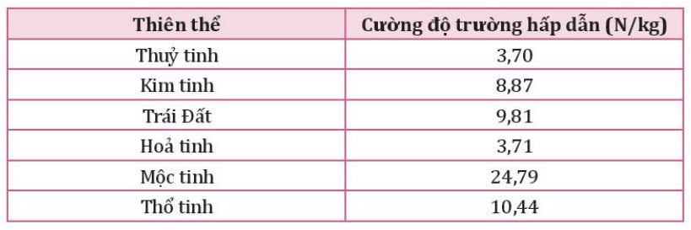
Nhiệm vụ 2: Tìm hiểu đường sức trường hấp dẫn
STT | Hoạt động | Nội dung
1 | Chuyển giao nhiệm vụ | Học sinh nghiên cứu SGK rồi biểu diễn đường sức trường hấp dẫn vật khối lượng M (chất điểm)
2 | Thực hiện nhiệm vụ. | Học sinh thảo luận và thực hiện nhiệm vụ
3 | Báo cáo, thảo luận | 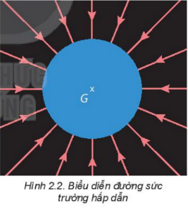  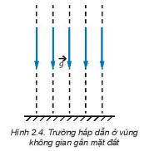  Đại diện học sinh báo  cáo kết quả
4 | Kết luận hoặc nhận định hoặc hợp thức hóa kiến thức. | Kết luận và nêu một số tính chất của đường sức đồng thời giới thiệu thêm về trường hấp dẫn trong phạm vi hẹp
IV.3.3. Nội dung 3: Tìm hiểu về cường độ trường hấp dẫn của Trái Đất
- Mục tiêu:
- Nêu được công thức độ lớn cường độ trường hấp dẫn của trên Trái Đất
- Hiểu được những điểm trên mặt cầu đồng tâm với Trái Đất sẽ có cường độ trường hấp dẫn là không đổi và càng xa Trái Đất thì cường độ trường hấp dẫn càng giảm.
- Nội dung:
Những điểm trên mặt cầu đồng tâm với Trái Đất sẽ có cường độ trường hấp dẫn là không đổi và càng xa Trái Đất thì cường độ trường hấp dẫn càng giảm.
c) Tổ chức thực hiện:
STT | Hoạt động | Nội dung
1 | Chuyển giao nhiệm vụ | HS nhận nhiệm vụ:  - Tìm hiểu thế nào là cường độ trường hấp dẫn của Trái Đất.  - Từ khái niệm cường độ trường hấp dẫn hãy rút ra biểu thức tính cường độ trường hấp dẫn tại một điểm bên ngoài Trái Đất đối với các vật có dạng hình cầu đồng chất.  - Nêu công thức gia tốc rơi tự do tại một điểm gần mặt đất.  - Sau đó HS thảo luận trả lời các câu hỏi:  Câu 1: Từ biểu thức (2.4) và (2.5) chứng tỏ khi xét ở vị trí gần mặt đất có độ cao h rất nhỏ hơn so với R thì cường độ trường hấp dẫn bằng hằng số. Xác định giá trị cường độ trường hấp dẫn đó.  Câu 2: Từ kết quả thu được ở câu 1 hãy chứng tỏ rằng: Lực hấp dẫn của Trái Đất tác dụng lên các vật ở gần mặt đất có độ lớn $\vec{F_{hd}} = m\vec{g}$, lực này luôn hướng về tâm của Trái Đất.
2 | Thực hiện nhiệm vụ. | HS thực hiện lên phương án thực hiện dự án:  1. Tìm hiểu nhiệm vụ.  2. Phân công nhiệm vụ của các thành viên trong nhóm.  3. Lên thời gian hoàn thành từng nhiệm vụ cụ thể, báo cáo tiến độ và kết quả thực hiện.  4. Các nhóm nhỏ trao đổi kết quả thảo luận với nhau để đi đến kết luận chung
3 | Báo cáo, thảo luận | Các nhóm chính đưa ra báo cáo thảo luận. Giáo viên điều hướng học sinh đi tới kết luận và giải các câu hỏi.  Câu 1:  Ta có:  $$g =G. \frac{M_{TĐ}}{{(R + h)}^{2}}$$  với h rất nhỏ so với R thì tổng R+h ≈ R gần như không bị ảnh hưởng nên một vật ở gần Mặt Đất sẽ có giá trị cường độ trường hấp dẫn bằng hằng số  $$g =G. \frac{M_{TĐ}}{R^{2}} =6,68.{10}^{-11}\frac{6.{10}^{24}}{6400.{10}^{3}}$$  $g≈9,81 (m/s^{2}$  Câu 2:  Lực hấp dẫn của Trái Đất tác dụng lên các vật ở gần mặt đất (h≈0)  $$F_{hd} =G. \frac{m.M_{TĐ}}{{R }^{2}}$$  mà $g =G. \frac{M_{TĐ}}{R^{2}}$ → $\vec{F_{hd}} = m\vec{g}$  Mà $\vec{P} = m\vec{g}$ là trọng lực của vật luôn hướng về tâm của Trái Đất nên lực hấp dẫn của Trái Đất tác dụng lên các vật ở gần mặt đất luôn hướng về tâm của Trái Đất
4 | Kết luận hoặc nhận định hoặc hợp thức hóa kiến thức. | GV định hướng học sinh trình bày nội dung
III. CƯỜNG ĐỘ TRƯỜNG HẤP DẪN CỦA TRÁI ĐẤT
Trái Đất có thể xem là hình cầu đồng nhất nên khối lượng của nó coi như tập trung ở tâm khi xét trường hấp dẫn của nó ở ngoài bề mặt của Trái Đất

Các điểm trên mặt cầu cách đều tâm Trái Đất có độ lớn cường độ trường hấp dẫn bằng nhau và tỉ lệ nghịch với bình phương bán kính mặt cầu nhưng có hướng khác nhau.

Độ lớn cường độ trường hấp dẫn của một điểm trên mặt cầu này là: $g =G. \frac{M_{TĐ}}{{(R + h)}^{2}}$ (2.4)
Trong đó G = 6,68.10⁻¹¹ $\frac{N.m^{2}}{{kg}^{2}}$ là hằng số hấp dẫn và M_{TĐ} = 6.10²⁴ kg là khối lượng của Trái Đất, R là bán kính Trái Đất, h là độ cao tại 1 điểm mà ta xét

Chúng ta đã biết gia tốc rơi tự do tại một điểm ở gần mặt đất (h = 0) được xác định
$g_{0} =G. \frac{M_{TĐ}}{R^{2}} =9,81 (m/s^{2}$) (2.5)

Từ biểu thức 2.4 cho ta thấy tại những điểm trên mặt cầu đồng tâm với Trái Đất sẽ có cường độ trường hấp dẫn là không đổi và càng xa tâm Trái Đất thì cường độ trường hấp dẫn càng giảm.
V.4. Củng cố, vận dụng:
a) Mục tiêu:
- Học sinh hệ thống hóa kiến thức và vận dụng giải bài tập định tính liên quan đến cường độ trường hấp dẫn, lực hấp dẫn.
b) Nội dung:
- Trả lời các câu hỏi trắc nghiệm khách quan
c) Sản phẩm:
- Câu trả lời của câu hỏi trắc nghiệm khách quan
d) Tổ chức thực hiện
STT | Hoạt động | Nội dung các bước
1 | Chuyển giao nhiệm vụ | Câu 1: Cường độ trường hấp dẫn của một vật có khối lượng M gây ra tại điểm A sẽ:  - Phụ thuộc vào khối lượng m đặt tại điểm A.  - Chỉ phụ thuộc vào khối lượng M.  - Phụ thuộc vào cả M và m.  - Không phụ thuộc vào khoảng cách từ M đến A.  Câu 2: Cường độ trường hấp dẫn của một vật có khối lượng M gây ra tại điểm A có  - Chiều luôn hướng xa M.  - Độ lớn tỉ nghịch với bình phương khoảng cách từ M đến A.  - Tỉ lệ với khoảng cách từ M đến A.  - Không phụ thuộc vào khối lượng M.  Câu 3: Lực hấp dẫn do vật có khối lượng M tác dụng lên vật có khối lượng m đặt cách nó một khoảng r được xác định bằng biểu thức:  A. B.  C. D.  Câu 4: Chọn phát biểu đúng? Đường sức trường hấp dẫn của một vật  - Là những đường thẳng hướng từ vật ra xa vô cực.  - Là những đường cong kín.  - Là những đường cong không kín.  - Là những đường thẳng đi từ vô cùng hướng vào tâm của vật  Câu 5: Hai vật cách nhau một khoảng r₁ thì lực hấp dẫn giữa chúng là F₁. Để lực hấp dẫn tăng lên 4 lần thì khoảng cách r₂ giữa chúng là bao nhiêu?  - 2r₁. B.  - C. 4r₁. D.  Câu 6. Khối lượng Trái Đất bằng 80 lần khối lượng Mặt Trăng. Lực hấp dẫn mà Trái Đất tác dụng lên Mặt Trăng bằng bao nhiêu lần lực hấp dẫn mà Mặt Trăng tác dụng lên Trái Đất?  A. Bằng nhau. B. Lớn hơn 6400 lần.  C. Lớn hơn 80 lần. D. nhỏ hơn 80 lần.  Câu 7. Khi khối lượng hai vật đều tăng gấp đôi, còn khoảng cách giữa chúng tăng gấp ba thì độ lớn lực hấp dẫn sẽ  A. không đổi.  B. giảm còn một nửa.  C. tăng 2,25 lần.  D. giảm 2,25 lần.  Câu 8. Hai vật có khối lượng bằng nhau đặt cách nhau 10cm thì lực hút giữa chúng là 1,0672.10⁻⁷ N. Khối lượng của mỗi vật là  A. 2 kg. B. 4 kg.  C. 8 kg. D. 16 kg.  Câu 9. Một vật khối lượng 1kg, ở trên mặt đất có trọng lượng 10N. Khi chuyển vật tới một điểm cách tâm Trái Đất 2R (R: bán kính Trái Đất) thì có trọng lượng bằng  A. 10 N. B. 5 N  C. 2,5 N. D. 1 N.  Câu 10: Hãy tính gia tốc rơi tự do trên bề mặt của Mộc Tinh. Biết gia tốc rơi tự do trên bề mặt của Trái Đất là g = 9,81 m/s²; khối lượng của Mộc Tinh bằng 318 lần khối lượng Trái Đất; đường kính của Mộc Tinh và của Trái Đất lần lượt là 142980 km và 12750 km.  A. 278,2 m/s². B. 24,8 m/s².  C. 3,88 m/s². D. 6,2 m/s².
2 | Thực hiện nhiệm vụ. | - Học sinh thực hiện nhiệm vụ cá nhân  - GV hỗ trợ cho HS trong của trình hoạt động
3 | Báo cáo, thảo luận | Báo cáo kết quả và thảo luận  - Đại diện các cá nhân trả lời một câu hỏi.  - Học sinh khác thảo luận, nhận xét, bổ sung và sửa lỗi về câu trả lời của bạn.
4 | Kết luận hoặc nhận định hoặc hợp thức hóa kiến thức. | - Giáo viên tổng kết đánh giá kết quả thực hiện nhiệm vụ học tập của học sinh và nhấn ô nhận quà để trao quà cho các bạn HS

BÀI 3: THẾ HẤP DẪN VÀ THẾ NĂNG HẤP DẪN
IV.3.1. Nội dung 1: Tìm hiểu về công của trọng lực
STT | Hoạt động | Nội dung
1 | Chuyển giao nhiệm vụ | HS nhận nhiệm vụ: Học sinh hoàn thành phiếu học tập số 1 (Tìm hiểu khái niệm, đặc điểm công của trọng lực, lực thế).
2 | Thực hiện nhiệm vụ. | HS thực hiện lên phương án thực hiện dự án:  1. Tìm hiểu nhiệm vụ.  2. Phân công nhiệm vụ của các thành viên trong nhóm.  3. Lên thời gian hoàn thành từng nhiệm vụ cụ thể, báo cáo tiến độ và kết quả thực hiện.  4. Các nhóm nhỏ trao đổi kết quả thảo luận với nhau để đi đến kết luận chung
3 | Báo cáo, thảo luận | Các nhóm chính đưa ra báo cáo thảo luận. Giáo viên điều hướng học sinh đi tới kết luận
4 | Kết luận hoặc nhận định hoặc hợp thức hóa kiến thức. | GV định hướng học sinh trình bày nội dung

I. CÔNG CỦA TRỌNG LỰC
1. Khái niệm
Công của trọng lực làm vật dịch chuyển từ B đến C là A_{BC} = mgh_{B} – mgh_{C}
2. Đặc điểm
* Không phụ thuộc vào hình dạng đường đi chỉ phụ thuộc vào độ cao điểm đầu và điểm cuối ( trọng lực là lực thế).
* Lực thế là lực có công không phụ thuộc vào hình dạng đường đi chỉ phụ thuộc vào trí điểm đầu, điểm cuối. Trường của lực thế gọi là trường thế.
IV.3.2. Nội dung 2: Tìm hiểu về thế năng hấp dẫn
STT | Hoạt động | Nội dung
1 | Chuyển giao nhiệm vụ | HS nhận nhiệm vụ: Học sinh hoàn thành phiếu học tập số 02 (Tìm hiểu khái niệm, đặc điểm của thế năng hấp dẫn).
2 | Thực hiện nhiệm vụ. | HS thực hiện lên phương án thực hiện dự án:  1. Tìm hiểu nhiệm vụ.  2. Phân công nhiệm vụ của các thành viên trong nhóm.  3. Lên thời gian hoàn thành từng nhiệm vụ cụ thể, báo cáo tiến độ và kết quả thực hiện.  4. Các nhóm nhỏ trao đổi kết quả thảo luận với nhau để đi đến kết luận chung
3 | Báo cáo, thảo luận | Các nhóm chính đưa ra báo cáo thảo luận. Giáo viên điều hướng học sinh đi tới kết luận
4 | Kết luận hoặc nhận định hoặc hợp thức hóa kiến thức. | GV định hướng học sinh trình bày nội dung

II. THẾ NĂNG HẤP DẪN
- Khái niệm: Thế năng hấp dẫn tại điểm C trong trường hấp dẫn do vật có khối lượng M sinh ra là công cần thực hiện để dịch chuyển một vật có khối lượng m từ điểm đó ra xa vô cùng.

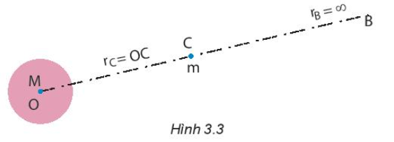
- Tính chất: Thế năng hấp dẫn đặc trưng cho năng lượng tương tác hấp dẫn giữa vật có khối lượng M và m.
IV.3.3. Nội dung 3: Tìm hiểu về thế hấp dẫn
STT | Hoạt động | Nội dung
1 | Chuyển giao nhiệm vụ | HS nhận nhiệm vụ: Học sinh hoàn thành phiếu học tập số 03 (Tìm hiểu khái niệm, đặc điểm của thế hấp dẫn)
2 | Thực hiện nhiệm vụ. | HS thực hiện lên phương án thực hiện dự án:  1. Tìm hiểu nhiệm vụ.  2. Phân công nhiệm vụ của các thành viên trong nhóm.  3. Lên thời gian hoàn thành từng nhiệm vụ cụ thể, báo cáo tiến độ và kết quả thực hiện.  4. Các nhóm nhỏ trao đổi kết quả thảo luận với nhau để đi đến kết luận chung
3 | Báo cáo, thảo luận | Các nhóm chính đưa ra báo cáo thảo luận. Giáo viên điều hướng học sinh đi tới kết luận
4 | Kết luận hoặc nhận định hoặc hợp thức hóa kiến thức. | GV định hướng học sinh trình bày nội dung

III. THẾ HẤP DẪN
- Khái niệm: Thế hấp dẫn tại một điểm C bất kì trong một trường hấp dẫn của một vật có khối lượng M gây ra là đại lượng đặc trưng cho khả năng tạo ra thế năng hấp dẫn cho các vật khác đặt tại điểm đó:
- Đặc điểm:
- Không phụ thuộc vào khối lượng của vật m chỉ phụ thuộc vào vị trí của các điểm trong trường hấp dẫn và khối lượng của vật gây ra trường hấp dẫn.
- Thế năng hấp dẫn của vật có khối lượng m đặt tại một điểm trong trường hấp dẫn là
IV.3.4. Nội dung 4: Tìm hiểu về chuyển động của vệ tinh địa tĩnh.
STT | Hoạt động | Nội dung
1 | Chuyển giao nhiệm vụ | HS nhận nhiệm vụ: Học sinh hoàn thành phiếu học tập số 04 ( Tìm hiểu về vệ tinh địa tĩnh: quỹ đạo, chức năng; tốc độ vũ trụ cấp I)
2 | Thực hiện nhiệm vụ. | HS thực hiện lên phương án thực hiện dự án:  1. Tìm hiểu nhiệm vụ.  2. Phân công nhiệm vụ của các thành viên trong nhóm.  3. Lên thời gian hoàn thành từng nhiệm vụ cụ thể, báo cáo tiến độ và kết quả thực hiện.  4. Các nhóm nhỏ trao đổi kết quả thảo luận với nhau để đi đến kết luận chung
3 | Báo cáo, thảo luận | Các nhóm chính đưa ra báo cáo thảo luận. Giáo viên điều hướng học sinh đi tới kết luận
4 | Kết luận hoặc nhận định hoặc hợp thức hóa kiến thức. | GV định hướng học sinh trình bày nội dung

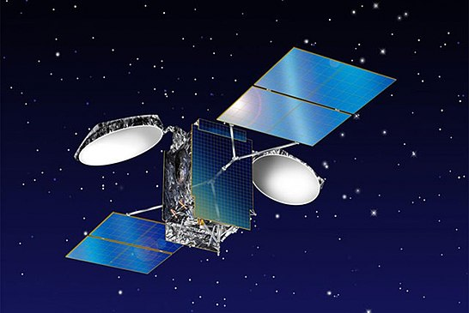
IV. CHUYỂN ĐỘNG CỦA VỆ TINH ĐỊA TĨNH
- Vệ tinh địa tĩnh
Vệ tinh địa tĩnh chuyển động theo một quỹ đạo tròn có tâm là tâm Trái Đất, có chu kì quay bằng chu kì quay của Trái Đất (chu kì địa tĩnh).
- Chức năng
Vễ tinh địa tĩnh có nhiều chức năng: thông tin liên lạc, quan sát Trái Đất, định vị GPS…

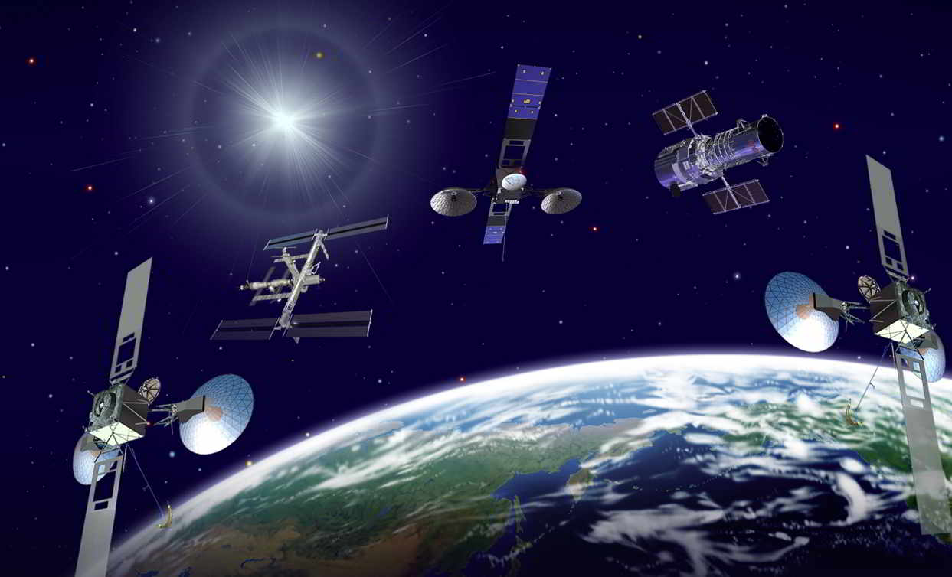

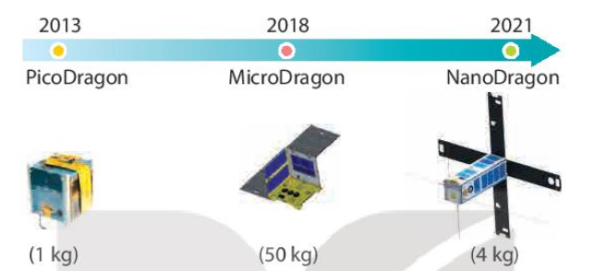
Một số vệ tinh của Việt Nam
- Vận tốc vũ trụ cấp I
Vận tốc vũ trụ cấp I là vận tốc vật cần có để nó chuyển động theo quỹ đạo tròn gần bề mặt của một hành tinh mà không bị rơi bởi lực hấp dẫn của hành tinh đó.
Vận tốc vũ trụ cấp I của Trái Đất là:
V.4. Củng cố, vận dụng:
Câu 1: Xây dựng biểu thức : A_{BC} = mgh_{B} – mgh_{C}.
Trả lời:
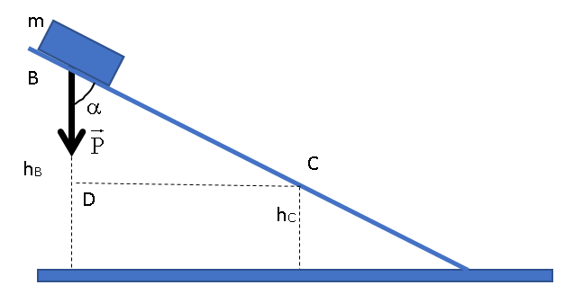
Câu 2: Tính thế năng hấp dẫn tại một điểm ở bề mặt Trái Đất và một điểm ở bề mặt Mặt Trăng
Trả lời:
Thế năng hấp dẫn tại một điểm ở bề mặt Trái Đất là:
Thế năng hấp dẫn tại một điểm ở bề mặt Mặt Trăng là:
Câu 3: So sánh thế hấp dẫn do Trái Đất và Mặt Trăng gây ra tại trung điểm của đường nối tâm Trái Đất và tâm Mặt Trăng.
Trả lời: , suy ra
Câu 4: Chứng tỏ rằng đơn vị của thế hấp dẫn là m²/s².
Trả lời: Đơn vị của thế hấp dẫn là J/kg.
Ta có nên 1J = 1kg.m²/s²
Nên 1J/kg = m²/s²
Câu 5: Vận dụng biểu thức 3.5 Sách chuyên đề vật lí 11 để xác định tốc độ vũ trụ cấp I của Mặt Trăng, Hoả Tinh.
Trả lời: Tốc độ vũ trụ cấp I của Mặt Trăng là:
Tốc độ vũ trụ cấp I của Hoả Tinh là:
IV. ĐIỀU CHỈNH, THAY ĐỔI, BỔ SUNG (NẾU CÓ)

V. KÝ DUYỆT
Nam Trực, ngày...... tháng....... năm 20...

DUYỆT CỦA BGH | DUYỆT CỦA TỔ TRƯỞNG  ĐOÀN VĂN DOANH | GIÁO VIÊN

